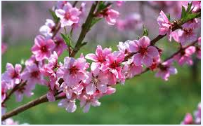

XUÂN VỀ

Mừng ngày xuân mới
Sớm mai bừng giấc ngủ
Ngỡ ngàng tia mặt trời
Cánh hoa vẫy vẫy gió
Có phải mùa xuân ơi
Đôi chân đi khắp nơi
Đến mọi miển đất nước
Gió xuân nào nâng bước
Ta đi tới tương lai...
Ôi mùa xuân khéo hẹn
Nồng nàng giữa cuộc đời
Mùa xuân của nhà giáo
Ta vui say đất trời
Cất tiếng hát reo vui./.

Trường THCS Lý Tự Trọng
GV: Nguyễn Thị Khánh Nhung

